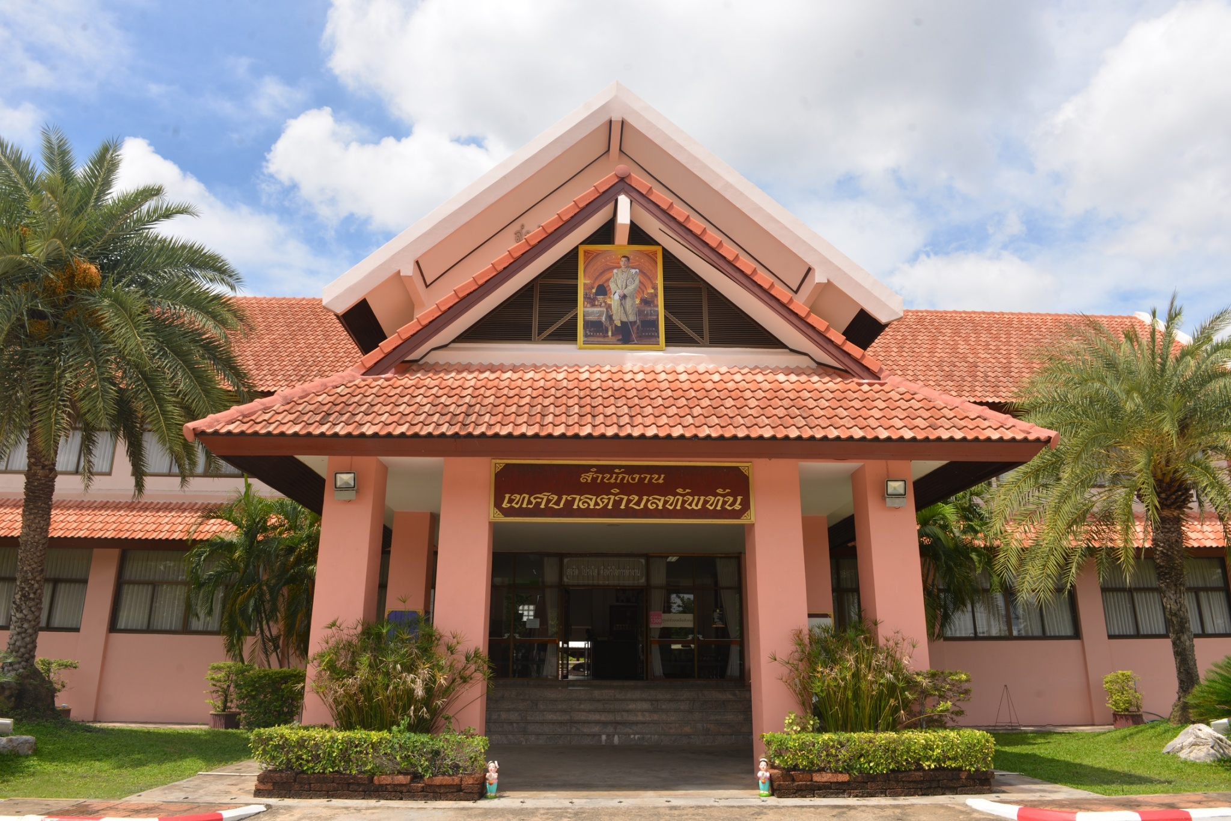

สถานที่ติดต่อเพื่อขอรับข้อมูลข่าวสาร
หรือคำแนะนำติดต่อ
สามารถยื่นแบบคำร้องทั่วไป
ที่ สำนักปลัดเทศบาล
หรือสามารถติดต่อได้ที่ 056-540245 ต่อ 0
E-mail:Thapthancity_2013@hotmail.com
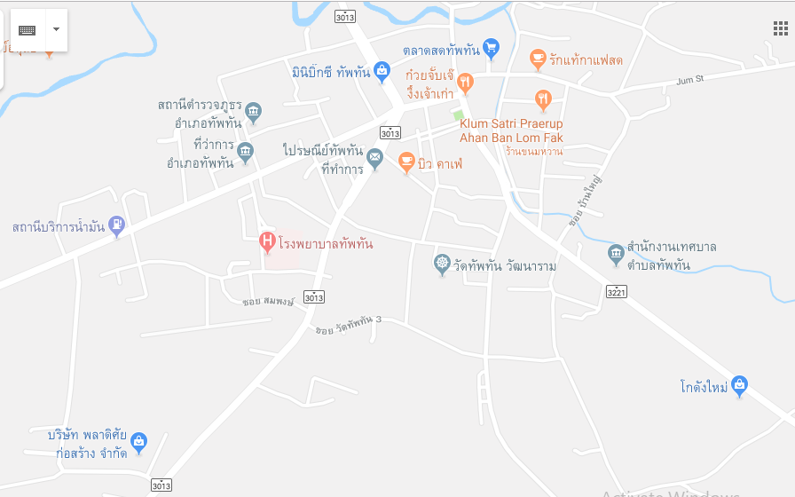
Website : Thapthancity.go.th

